|  |
| --- |
| PERIGORD Noir - Région MONTIGNAC |

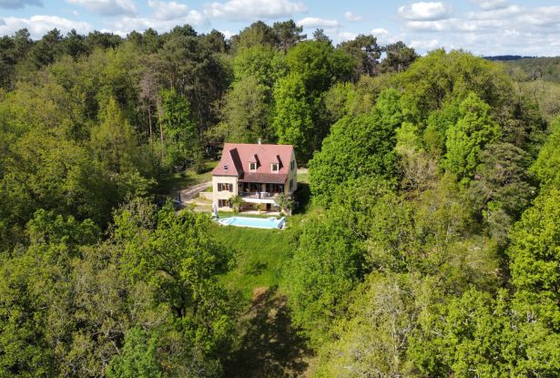

Réf: MP113791

397 500 € honoraires inclus à la charge de l'acheteur.

Près de Montignac, sur les hauteurs, au calme, périgourdine récente offrant d'excellentes prestations. Piscine. Terrain de 3882 m².

A deux pas de Montignac-Lascaux, sur les hauteurs, dans un environnement boisé et sans vis-à-vis, idéalement orientée avec une vue exceptionnelle sur le village, cette périgourdine récente offre d'excellentes prestations de par sa conception comme sa finition: une grande chambre avec salle de bains en rdc, 2 chambres, un bureau et une grande salle d'eau à l'étage. Un sous-sol total permet d'abriter plusieurs véhicules. La piscine au sel, chauffée, avec volet roulant et orientée plein sud est accessible d'une terrasse couverte. Une salle d'eau attenante à la piscine agrémente ce lieu buccolique...  
Une propriété unique en plein coeur du périgord.   
Les informations sur les risques auxquels ce bien est exposé sont disponibles sur le site Géorisques: www.georisques.gouv.fr

|  |  |  |  |  |  |  |
| --- | --- | --- | --- | --- | --- | --- |
| |  |  | | --- | --- | |  |  | |  |  | |  |  | |

|  |  |  |
| --- | --- | --- |
| Caractéristiques : | | |
| Type: Maison Ancienne  Année const.: 2009  Piscine : Piscine Privée | Etat: Très bon  Surf. hab: 150 m²  Terrain: 3,882 m²  Séjour: 44 m²  Terrasse: 23 m²  Campagne non-isolée | 3 chambres  3 s.d.b  7 pièces  1 bureau  1 garage  Chauffage: Climatisation réversible |

|  |  |
| --- | --- |
| Détails complémentaires: | |
| * REZ DE CHAUSSÉE:  - Chambre de 16 m².  - Pièce à vivre avec cuisine ouverte de 44 m².  - Salle de bains avec douche et baignoire de 8 m².  - Terrasse couverte avec vue plein sud et sur la piscine de 23 m².  - WC   1ER ÉTAGE:  - Bureau de 16 m² attenant.  - 2 Chambres de 20 et 16 m².  - Couloir /palier de 4,5 m².  - Dressing /rangement.  - Salle d'eau   DPE:  - Consommation énergétique (en énergie primaire): 154 KWHep/m²an => Classe D  - Consommation énergétique (en énergie primaire):  - Emission de gaz à effet de serre: 2 Kgco2/m²an => Classe A  - Emission de gaz à effet de serre:  CHAUFFAGE:  - bois /poele à bois dans la pièce à vivre.  - Climatisation réversible   EQUIPEMENTS DIVERS:  - Fosse septique +filtre à sable conforme. | * SERVICES:  - Aéroport 1h15.  - Autoroute 15 mn.  - Calme   - Commerces 10 mn.  - Ecole 10mn.  - Gare 20 mn.  - Hôpital 25 mn.  - Internet / ADSL   - Vue   - Plain-pied   SOUS SOL:  - Garage de 67 m² pour 3 voitures avec porte automatique, espace buanderie et accès terrasse extérieure.  - Pièce /local rangement.  - Salle d'eau   TERRAIN:  - Piscine au sel de 8x5 exposée plein sud et chauffée. Voler roulant.  - Portail électrique télécommandé.  OPTIONS WEB:  - Coup de Coeur   - Défilement |

|  |  |
| --- | --- |
| Consommations énergétiques: | |
|  |  |
| **154** | **2** |
| **Classe DPE - D** | **Classe GES - A** |

**Taxe foncière:** **900 €**

**Agent responsable du dossier**: Monsieur Ludovic MONS \ Email : mperigord@wanadoo.fr \ Tel :  **\** Mobile : 0672150964

Les informations sont données à titre informatif et non contractuel.